MINITOUR CASTIGLIA CAPODANNO
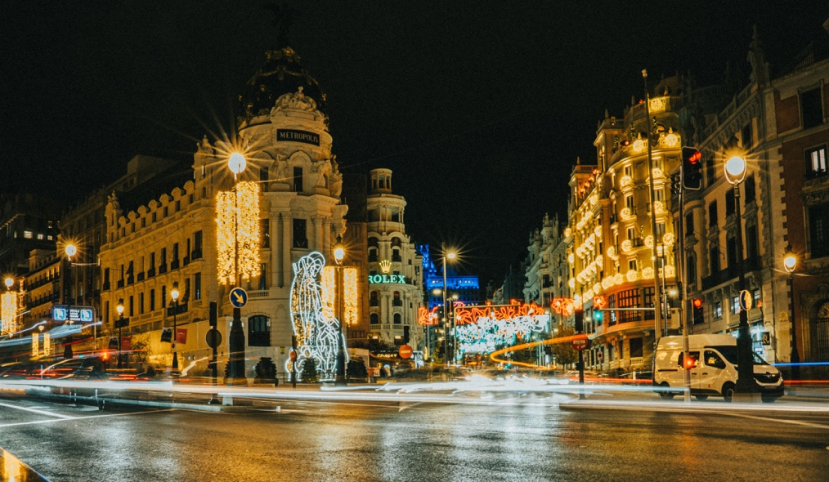
QUOTA DI PARTECIPAZIONE €935,00 per persona
PARTENZA 29 DICEMBRE 2026
4 notti/ 5 giorni
Minimo di 2 persone

LA QUOTA COMPRENDE:
- Viaggio aereo con volo di linea A/R , bagaglio da stiva incluso
- 4 pernottamenti negli hotel elencati o similari
- 4 colazioni a buffet.
- 2 cene in albergo.
- Pullman GT con aria condizionata.
- Guida locale a: Madrid, Avila, Monastero dell’Escorial, Segovia, Toledo
LA QUOTA NON COMPRENDE:
- Tasse aeroportuali € 150,00 da riconfermare al momento dell’emissione dei biglietti
- Bevande durante i pasti
- Tasse di soggiorno non incluse da pagare in ogni singolo hotels se richiesto
- Facchinaggio, mance e spese personali
- Le mance e gli extra di carattere personale
- Trasferimento da e per aeroporto
- Eventuale tassa di soggiorno, se prevista, sarà richiesta direttamente dall’hotel e dovrà essere pagata in loco.
- Il check-in online non è incluso. Qualora venga richiesto, dovrà essere specificato al momento della prenotazione e sarà applicato un costo aggiuntivo di €15.
- Assicurazione obbligatoria annullamento medico e bagaglio Euro 45
- Quanto non espressamente indicato alla voce “ la quota comprende”
- Supplemento singola € 242
- Cenone di Capodanno
- Pacchetto ingressi obbligatorio € 55 adulto, € 32 bambino, € 39 senior
Sconto terzo pax in letto aggiunto: adulto 5%, bambino 25% (2-11 anni)

PROGRAMMA
29 DICEMBRE 2026- 1º Giorno – MADRID
Arrivo in hotel. Incontro con gli altri partecipanti e la guida alle ore 20:00. Cena e pernottamento.
30 DICEMBRE 2026 - 2º Giorno – MADRID – AVILA*- MONASTERO DELL’ESCORIAL * - MADRID
Prima colazione. Partenza alle 08:15 con destinazione Ávila. La visita guidata di questa mattina comprende una passeggiata all'interno di una città medievale ben conservata. Visita della Cattedrale e passeggiata sulle mura medievali, tra le migliori preservate al mondo, che vi permetterà di godere della spettacolare vista sulla città e dintorni. Tempo libero per pranzo. Proseguimento per il vicino Monastero dell’Escorial, la migliore rappresentazione dell’impero spagnolo durante il XVI secolo, quando oltre la metà del mondo conosciuto (America, Filippine, una grande parte della presente Italia, Olanda, Belgio, ecc.) era sotto il dominio della corona spagnola. Vedremo una grande collezione dei capolavori dei principali pittori dal XVI al XVIII. Ritorno a Madrid. Pernottamento
31 DICEMBRE 2026 -3º Giorno – MADRID – SEGOVIA* - MADRID
Prima colazione. Partenza alle 08:00 con destinazione Segovia. All’arrivo verremo accolti dall’imponente acquedotto romano talmente ben conservato che fino a 150 anni fa era addirittura ancora in uso da oltre 1500 anni! Vedremo (esternamente) inoltre numerose chiese romaniche e la Cattedrale, che tutte insieme vanno a formare questo magnifico paesaggio. La forma singolare dell’Alcazar (fortezza medievale) vi ricorderà il popolare castello di Cenerentola, molto probabilmente d'ispirazione per Walt Disney. Ritorno a Madrid. Tempo libero per il pranzo. Al pomeriggio, visita guidata panoramica della città. Verrà ripercorsa la cosiddetta Madrid dei Borboni (dinastia attuale), in cui si potranno osservare tutti gli sviluppi della città dal XVIII e XIX secolo: le meravigliose fontane (Cibeles, Neptuno) lungo la Castellana, asse principale nord-sud della città, la Borsa, il Parlamento. La visita panoramica proseguirà nelle principali strade commerciali della città (Gran Via, Piazza Spagna, …), per arrivare nella cosiddetta Madrid degli Austria (o Asburgo, la dinastia che va dal XVI secolo all’inizio del XVIII secolo), cuore storico e parte più antica della città, dove si trova la famosa Plaza Mayor, la piazza principale, e la Plaza della Villa, il comune...
Finiremo verso le 17:30 per godere dell’ambiente festivo natalizio nelle strade di Madrid, sempre piene di vita e attività. Sarà suggestivo fare come i ‘madrileni’ e comportarsi secondo la tradizione: passeggiare per le strade illuminate del centro e camminare per i mercatini di Natale della Plaza Mayor. Pernottamento.
1 GENNAIO 2027 - 4º Giorno – MADRID – TOLEDO* - MADRID
Prima colazione. Partenza alle 14:00 per la vicina Toledo. È 'stata la capitale della Spagna per diversi secoli nell’ età media. Il XIII secolo è stato il periodo di massimo splendore durante il quale le popolazioni musulmane, ebree e cristiane vissero insieme pacificamente facendolo diventare la città un grande centro culturale e monumentale. Passeggiando lungo le sue strette stradine, vietate al traffico, si percepisce il valore del suo passato storico (non si potrà entrare nei monumenti, per essere chiusi per la festività). Ritorno a Madrid. Cena e pernottamento.
2 GENNAIO 2027 - 5º Giorno – MADRID
Prima colazione. Fine dei servizi.

Hotel o similari
MADRID- Gran Versalles 4*, Agumar 4*

* Tutte le città e i monumenti inclusi nell’itinerario fanno parte del Patrimonio Mondiale dell’UNESCO. A causa di possibili chiusure o variazioni degli orari di apertura durante il periodo natalizio, l’ordine delle visite potrà essere variato per garantire il regolare svolgimento del tour.

